Музей «Казачья горница»

16 декабря 2011 года в МБОУ СОШ №12 ст.Некрасовской открылся музей «Кубанская горница».
Инициатива создания «Горницы» принадлежит учителю кубановедения Степановой Н.Д. На её просьбу о помощи откликнулись многие: и учителя школы, и учащиеся, и просто жители станицы. Все, что собиралось по крупицам в течение нескольких месяцев, было бережно перенесено в новый музей. И ожила старина в нежных кружевах, орудиях труда, в кувшинах и расписных платках.
В этой светлой и уютной комнате размещены экспонаты, отражающие жизнь казачества станицы. Их можно распределить по экспозициям:
- предметы домашней утвари: чугунки, самовары, ухваты и т.д.;
- предметы казачьего была, орудия труда : серп, коромысло, утюги, корыто и т.д.;
- предметы домашнего обихода: сундук, детская кроватка, этажерка и т.д.;
- предметы ручного труда: рушники, салфетки;
- казачья одежда, убранство;
- фотографии, иконы;
Здесь прекрасно соседствуют предметы старинного быта и поделки, созданные руками учащихся школы.
Открытие «Горницы» превратилось в настоящее событие для всей станицы и Усть-Лабинского района. На празднике присутствовало много гостей: священник Свято – Никольского храма о. Сергий с матушкой, фольклорный коллектив «Некрасовские казачки», бывший атаман Усть – Лабинского района Кузнецов А.Н. , учителя кубановедения нашего района.
Благочинный Усть –Лабинского и Выселковского района, настоятель Храма преподобного Сергия Радонежского г.Усть-Лабинска протоиерей Александр Черных благословил деяния коллектива школы.
Кубанский поэт Архипов Владимир Афанасьевич подарил всем собравшимся стихи о Кубани, соседи из аула Уляп - танцевальный коллектив «Бисленей» очаровали всех своими зажигательными национальными танцами.
В числе гостей был Саркиз Айхазович Аганесов, который родился и вырос в станице Некрасовской. Он рассказал удивительную историю о своём отце, которого спасли в 30-х годах казаки ст. Некрасовской и преподнёс в дар музею картину, на которой запечатлена церковь ст.Некрасовской, разрушенная в 30-е годы.
Казачата 2 класса, участники программы «Школа нового поколения» задорно исполнили песню «Ой да на Кубани вишни красны» и порадовали гостей весёлыми частушками. А с каким вниманием они слушали выступления именитых гостей праздника!
В финале праздника казаки ст. Некрасовской по старинному обычаю определили «судьбу горницы». Из-под казачьей шубы, брошенной на пол перед горницей, они вытащили полотенце, солонку и бубен. Это значит, что в горнице всегда будут звучать песни, будут гости, будет хлеб с солью.
На празднике всех присутствующих поразила дружба и взаимопомощь, искренность и теплота человеческих отношений в традициях кубанского, адыгейского и армянского народов.

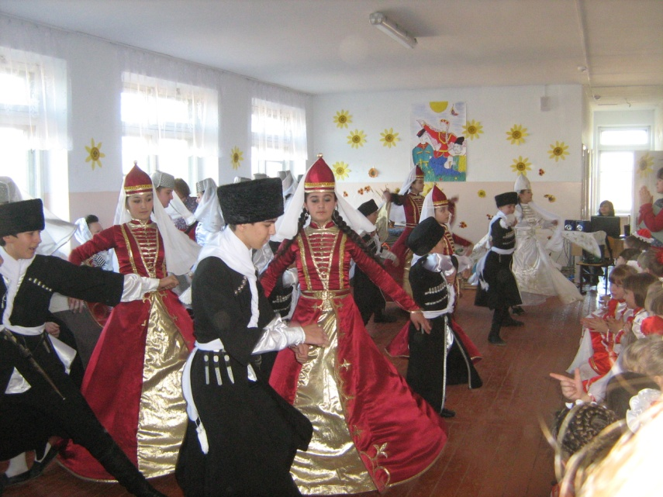
Танец ребят из дружественной Адыгеи
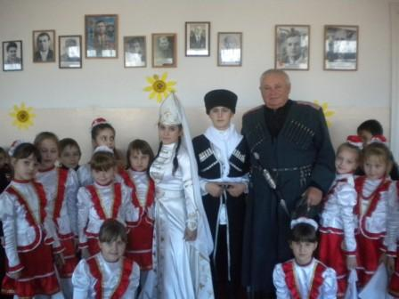
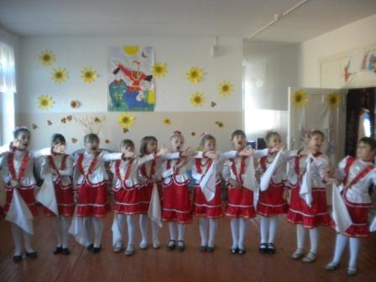 Задорные частушки казачат

